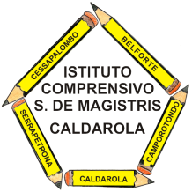 | ISTITUTO COMPRENSIVO  Simone De Magistris  Viale Umberto I, 2 – 62020 CALDAROLA (MC)  e-mail: mcic80300a@istruzione.it PEC: mcic80300a@pec.istruzione.it  http://www.iccaldarola.gov.it  C.Min. MCIC80300A tel. e fax 0733/905125 C.F. 83004430431

Contratto individuale a tempo determinato MOSCHCOWITZ IGOR

Numero di protocollo: 3167
Data di emissione: 16/11/2015
Ragione dell'incarico: N11- supplenza fino al termine delle lezioni

Graduatoria di: graduatoria ISTITUTO 2^FASCIA(PRIORITA’ PER CONSEGUIMENTO TITOLO EH)
Posto in graduatoria: 3
Punteggio : 74
Periodo: dal 16/11/2015 al 30/06/2016
Ore settimanali: 18
Qualifica: insegnante scuola SECONDAIA I GRADO
Sede di servizio: scuola secondaria I grado BELFORTE DEL CHIENTI

